IV- L’histoire lue dans son génome
1- Des allèles soumis à la sélection naturelle
Connaissances utiles
- La sélection naturelle : dans un environnement donné, certains allèles peuvent apporter un avantage aux individus. Ces derniers vont alors davantage se reproduire que les autres et transmettre cet allèle à leurs descendants. Cet allèle va donc se répandre dans la population.
Activité : environnement et évolution des populations
➢ Etablir le lien entre l’existence d’un nouvel allèle par mutation et l’avantage sélectif du phénotype associé

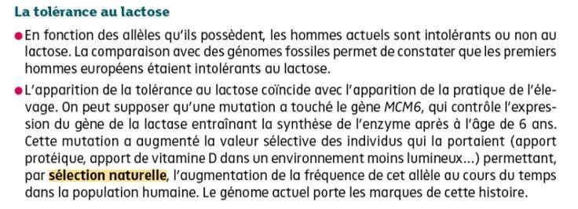
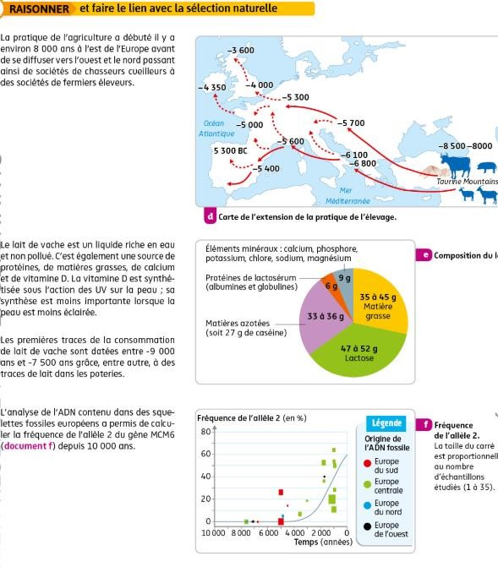
Composition du lait

